Střední odborná škola Znojmo, Dvořákova, příspěvková organizace

Zadávací list závěrečné odborné práce

Žák:

Třída:

Obor:

Název práce:

Cíl práce:

Obsah práce:

Znojmo dne

………………………….. ……..………………………...
Ing. Josef Brouček vedoucí odborné práce
ředitel školy
Příloha č. 1.

Střední odborná škola Znojmo, Dvořákova, příspěvková organizace

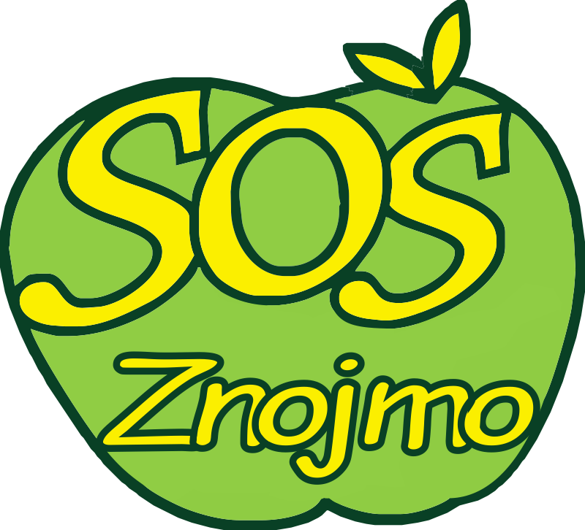

Závěrečná odborná práce

… (název práce) ...

Obor: …………..

Vedoucí práce: … (jméno) … Vypracoval: …(jméno)…

ZNOJMO …(rok)…

…zde vložte Zadávací list závěrečné odborné práce …

Prohlašuji, že jsem závěrečnou práci zpracoval(a) samostatně, použil(a) jsem pouze podklady (literaturu, SW, atd.) uvedené v přiloženém seznamu a postup při zpracování a dalším nakládání s prací je v souladu se zákonem č. 121/2000 Sb., o právu autorském, o právech souvisejících s právem autorským a o změně některých zákonů (autorský zákon) v platném znění.

…(podpis)…
Znojmo … (datum) … …………………….…………..

Poděkování

Tímto bych rád poděkoval(a) vedoucí (mu) své závěrečné práce …(jméno ).. .
za vstřícnost, metodickou pomoc a rady při zpracování mé práce.
OBSAH
strana
Úvod
1. Název kapitoly, oddílu … ..
1.1 Název subkapitoly, pododdílu … ..
1.1.1 … ..
1.1.2 … ..

2. Název kapitoly, oddílu … ..

3. Název kapitoly, oddílu … ..
Závěr ..
Soupis použité literatury ..
Seznam příloh
- …
- …

Příloha č. 2
Struktura závěrečné odborné práce

1. Úvod – cíl práce, vymezení problému, k čemu práce slouží
2. Teoretická (literární) část – teoretický úvod do problému
3. Metodika – postup práce, technika, metody, východiska, použité materiály, informace o sběru dat apod.
4. Praktická část – výsledky vlastní práce – tj. co bylo zjištěno, vypočítáno, vyzkoumáno (formou popisu, tabulek, grafů, diagramů, fotografií apod.)
5. Závěr – porovnání získaných vlastních výsledků práce s dosud známými fakty v dané oblasti, definování rozdílů, zhodnocení práce, komentář, význam, přínos.
6. Seznam použité literatury
7. Přílohy

Příloha č. 3

Formální úprava závěrečné odborné práce

- Dodržet strukturu závěrečné odborné práce – viz Příloha č. 1, Příloha č. 2
- Číslování stran – arabskými číslicemi v zápatí stránky. Čísla stránek z estetických důvodů na úvodních stranách neuvádějte, začněte je uvádět až od strany s obsahem. Samostatné přílohy mohou mít číslování samostatné, pokud to vyžaduje uspořádání textu.
- Text - písmo velikost 12, typ Times New Roman. Menší velikost nepoužívejte, větší pouze u názvů kapitol. V tomto stylu je obvyklé cca 30 řádků na stránku a cca 60 znaků na řádek.
- Formát stránky – A4, barva písma černá, barva papíru bílá, grafy a obrázky černobílé, případně barevné.
- Okraje – nahoře, dole a vpravo 2,5 cm, vlevo 3,5 cm.
- Tisk textu vždy na jedné straně listu, zadní strana zůstává prázdná.
- Práce bude svázána nedělitelným způsobem – kroužkovou vazbou.

Vždy mějte na zřeteli čitelnost a přehlednost práce!
